24 Июня
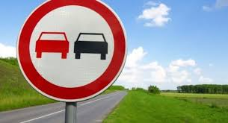
в целях предупреждение ДТП в результате выезда на полосу встречного движения
в республике беларусь
проводится
единый день безопасности дорожного движения

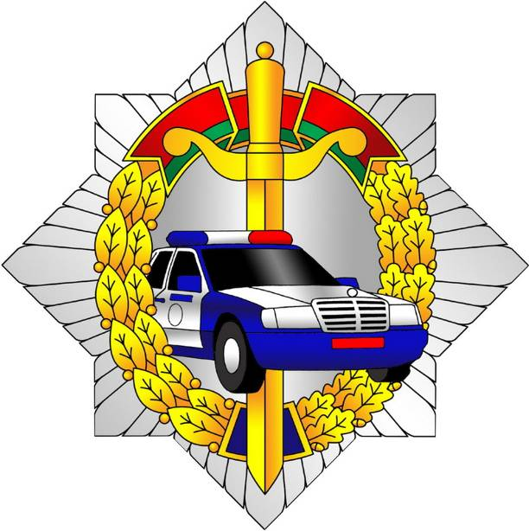
Госавтоинспекция напоминает: нарушение правил может привести к трагическим последствиям.
Будьте осторожны при совершении любогоманевра. Берегите себя!

ГАИ УВД Могилевского облисполкома

